Atitit 提升开发效率的项目流程模型 哑铃型 橄榄型 直板型

项目主体三个部分 ui界面，中间层，数据库

# 按照不同的比重可以分为一下三个模型 哑铃型 橄榄型 直板型

哑铃型

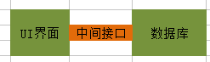

直板型



橄榄型

